**QUESTÕES SIMULADO – 4º BIMESTRE - 1º ANO**

**BIOLOGIA 2 – PROF(A). LUISA**

**Questão-01 - (UECE/2020)**

Em relação ao sistema excretor, escreva V ou F conforme seja verdadeiro ou falso o que se afirma nos itens abaixo.

( ) A bexiga é o órgão responsável por armazenar e conduzir a urina.

( ) A função da uretra é transportar a urina recém-produzida até a bexiga.

( ) A uretra masculina difere da feminina por ter, além da função excretora, a função reprodutora.

( ) Dentre as funções dos rins estão: produzir urina e alguns tipos de hormônios, e possibilitar a homeostase.

Está correta, de cima para baixo, a seguinte sequência:

a) V, V, F, F.

b) V, F, V, F.

**c) F, F, V, V.**

d) F, V, F, V.

e) V, V, V, V.

**Questão-02 - (UECE/2019)**

Em relação ao sistema reprodutor humano, escreva V ou F conforme seja verdadeiro ou falso o que se afirma a seguir:

( ) A próstata é a glândula responsável pela produção dos espermatozoides e da testosterona.

( ) A uretra masculina é comum ao sistema reprodutor e excretor, ou seja, por ela saem o sêmen e a urina.

( ) A vagina é formada por: lábios menores e maiores; clítoris e orifício da uretra.

( ) Nos ovários são produzidos os hormônios estrogênio e progesterona, e as células reprodutivas femininas.

Está correta, de cima para baixo, a seguinte sequência:

a) V, V, V, F.

b) V, F, V, F.

**c) F, V, F, V.**

d) F, F, F, V.

**Questão-03 - (Mackenzie SP/2017)**

O esquema abaixo representa o aparelho reprodutor feminino humano.

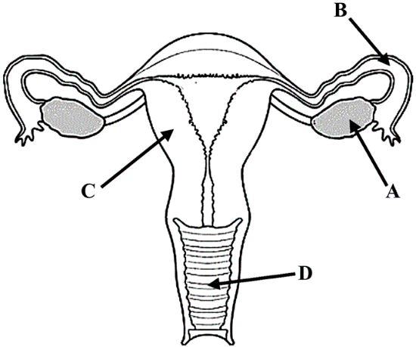

Assinale a alternativa correta.

a) O FSH é um hormônio que age no órgão A enquanto que o LH age no órgão C.

b) O órgão C é responsável por abrigar o embrião durante o desenvolvimento e também por ser o local onde ocorre a fecundação.

**c) O estrógeno é um hormônio produzido no órgão A e tem como função provocar o espessamento da camada interna do órgão C.**

d) A laqueadura é um método que consiste na obstrução do órgão D.

e) No período fértil é quando a parede interna do órgão D se encontra mais espessada.

**Questão-04 - (Unimontes MG/2015)**

O quadro abaixo apresenta componentes do sistema reprodutor feminino e os relaciona com suas respectivas funções. Analise-o.

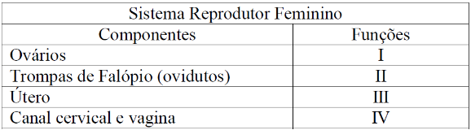

Considerando o quadro apresentado e o assunto abordado, analise as alternativas abaixo e assinale a que corresponde à função indicada por II.

a) Origem de gametas e produção de hormônios.

b) Produção de hormônios e local de gestação.

**c) Transporte de gametas e local de fecundação.**

d) Órgãos de comunicação com o meio exterior.

**Questão-05 - (UEPA/2014)**

O aparecimento de características sexuais secundárias no menino, a partir da puberdade, resulta da ação da testosterona sobre o organismo em desenvolvimento. No sistema reprodutor, a estrutura que abriga as células responsáveis pela síntese do referido hormônio é denominada:

a) uretra

b) próstata

**c) testículo**

d) vesícula seminal

e) glândula bulbo-uretral

**Questão-06 - (UEM PR/2013)**

Sobre os aparelhos reprodutores masculino e feminino e sobre o controle hormonal nos homens e nas mulheres, é **correto** afirmar que

a) os tubos seminíferos, localizados nos testículos, são responsáveis pela produção dos hormônios masculinos.

b) a testosterona estimula a formação de espermatozoides, sendo também responsável pelos caracteres sexuais secundários, como pelos e crescimento em altura dos homens.

c) os ovários, conhecidos como gônadas femininas, produzem os gametas femininos e também os hormônios sexuais adrenalina e progesterona.

d) os espermatozoides, durante o processo de ejaculação, passam pelas glândulas seminais, pela próstata, pelo canal deferente e pela uretra.

**e) a atividade ovariana é regulada pelos hormônios gonadotróficos FSH e LH, secretados pela adenoipófise.**

**Questão-07 - (UECE/2013)**

A reprodução humana envolve a união de um ovócito a um espermatozoide e cada uma dessas células traz a metade da informação genética de tal maneira que a nova célula, um zigoto, recebe a qualidade e a quantidade genéticas necessárias para direcionar o desenvolvimento de um novo ser humano.

Do conceito, da organização e dos mecanismos do sistema reprodutor humano, assinale a opção correta.

**a) Ovários são gônadas femininas que se localizam no interior da cavidade abdominal, nos lados direito e esquerdo do útero, tendo como função a produção de óvulos e hormônios (estrógeno e progesterona).**

b) Quando uma menina nasce, apresenta no córtex cerca de 400.000 folículos que totalizam aproximadamente 400.000 folículos ovarianos. Este número cai para 10.000 na puberdade e zero na menopausa.

c) Canal deferente conduz os espermatozoides do epidídimo até o canal ejaculador e depois à uretra. É no canal deferente, que os espermatozoides desenvolvem os seus flagelos.

d) Quando inicia a liberação do hormônio ICSH, produzido pela hipófise, inicia a puberdade, aproximadamente por volta dos 12 anos. O ICSH secretado na corrente sanguínea atuará sobre as células de Cowper, produzindo a testosterona.

**Questão-08 - (UEPA/2012)**

O Brasil é uma nação que não enfrenta problemas com superpopulação, por isso neste país não existe um programa oficial de controle da natalidade. Dessa forma, a **reprodução humana** ocorre de forma livre, natural, algumas vezes irresponsável e inconsequente, causando inúmeros problemas, principalmente, para famílias menos privilegiadas financeiramente.

(Texto Modificado: Bio: Volume único, Sônia Lopes, 2008).

Quanto às palavras em destaque no texto, analise as afirmativas abaixo e identifique as verdadeiras (V) e as falsas (F).

I. ( ) Próstata, vesículas seminais e bexiga são glândulas acessórias do sistema reprodutor masculino.

II. ( ) Os testículos produzem os espermatozoides e o hormônio masculino Testosterona.

III. ( ) Os ovários produzem os ovócitos e os hormônios femininos Estrógeno e Progesterona.

IV. ( ) O útero é o órgão feminino onde ocorre o desenvolvimento embrionário e fetal.

V. ( ) A ereção peniana é causada pelo aumento do volume sanguíneo no corpo esponjoso.

A sequência correta é:

a) V, F, V, F, V

**b) F, V, V, V, F**

c) F, V, V, F, V

d) V, F, F, V, F

e) F, V, F, V, F